13
марта
2023 года
№28/1

Газета органов местного самоуправления Моргаушского муниципального округа



Извещение № 23000000170000000004

Завершено
Версия 1. Актуальная, от 13.03.2023
Дата создания
30.01.2023 15:14 (МСК)
Дата публикации
01.02.2023 07:58 (МСК)
Дата изменения
01.02.2023 07:58 (МСК)

Основные сведения об извещении
Вид торгов
Аренда и продажа земельных участков
Форма проведения
Аукцион
Наименование процедуры
Извещение о приеме заявлений граждан и КФХ о намерении участвовать в аукционе

Организатор торгов
Код организации
2300000017
ОКФС
14
Публично-правовое образование
Моргаушский район Чувашской Республики
Полное наименование
АДМИНИСТРАЦИЯ МОРГАУШСКОГО МУНИЦИПАЛЬНОГО ОКРУГА ЧУВАШСКОЙ РЕСПУБЛИКИ
ИНН
2100003168
КПП
210001001
ОГРН
1222100009625
Юридический адрес
429530, Чувашская Республика - Чувашия, М.Р-Н МОРГАУШСКИЙ, С.П. МОРГАУШСКОЕ, С МОРГАУШИ, УЛ МИРА д. Д. 6
Фактический/почтовый адрес
429530, Чувашская Республика - Чувашия, М.Р-Н МОРГАУШСКИЙ, С.П. МОРГАУШСКОЕ, С МОРГАУШИ, УЛ МИРА д. Д. 6
Контактное лицо
Матросов Алексей Николаевич
Телефон
+7(83541)62896
Адрес электронной почты
morgau@cap.ru

Сведения о правообладателе/инициаторе торгов
Организатор торгов является правообладателем имущества
Код организации
2300000017
ОКФС
14
Публично-правовое образование
Моргаушский район Чувашской Республики
Полное наименование
АДМИНИСТРАЦИЯ МОРГАУШСКОГО МУНИЦИПАЛЬНОГО ОКРУГА ЧУВАШСКОЙ РЕСПУБЛИКИ
ИНН
2100003168
КПП
210001001
ОГРН
1222100009625
Юридический адрес
429530, Чувашская Республика - Чувашия, М.Р-Н МОРГАУШСКИЙ, С.П. МОРГАУШСКОЕ, С МОРГАУШИ, УЛ МИРА д. Д. 6
Фактический/почтовый адрес
429530, Чувашская Республика - Чувашия, М.Р-Н МОРГАУШСКИЙ, С.П. МОРГАУШСКОЕ, С МОРГАУШИ, УЛ МИРА д. Д. 6

Информация о лотах
СВЕРНУТЬ ВСЕ ЛОТЫ

Лот 1
Земельный участок

Основная информация
Предмет торгов (наименование лота)
Земельный участок
Описание лота
Земельный участок
Сведения о предыдущих извещениях (сообщениях)
-
Начальная цена
1 594,65 ₽
Шаг аукциона
47,83 ₽
Размер задатка
1 594,65 ₽

Реквизиты счета для перечисления задатка
Получатель
АДМИНИСТРАЦИЯ МОРГАУШСКОГО МУНИЦИПАЛЬНОГО ОКРУГА ЧУВАШСКОЙ РЕСПУБЛИКИ
ИНН
2100003168
КПП
210001001
Наименование банка получателя
УФК по Чувашской Республике (Администрация Моргаушского муниципального округа Чувашской Республики
Расчетный счет (казначейский счет)
03232643975320001500
Лицевой счет
05153Q41800
БИК
019706900
Корреспондентский счет (ЕКС)
40102810945370000084
Назначение платежа
Задаток на участие в аукционе
Срок и порядок внесения задатка
Задаток должен поступить на счет администрации Моргаушского муниципального округа Чувашской Республики не позднее 07 марта 2023 года
Порядок возврата задатка
Возврат задатков участникам, не выигравшим аукцион, осуществляется не позднее 3 (трех) рабочих дней со дня подписания протокола о результатах аукциона.
Субъект местонахождения имущества
Чувашская Республика
Местонахождение имущества
Чувашская Республика - Чувашия, р-н Моргаушский, с/пос. Хорнойское
Категория объекта
Земли сельскохозяйственного назначения
Форма собственности
Иная собственность
Сведения о реквизитах решения о проведении аукциона
Постановление администрации Моргаушского муниципального округа Чувашской Республики от 25.01.2023 № 149
Срок заключения договора
не ранее чем через десять дней со дня размещения информации о результатах аукциона на официальном сайте.
Вид договора
Договор аренды
Срок аренды
49 лет
Льгота по арендной плате
-
Права на земельный участок
-
Ограничения прав на земельный участок
-
Максимально допустимые параметры разрешенного строительства объекта капитального строительства (при необходимости)
-
Минимально допустимые параметры разрешенного строительства объекта капитального строительства (при необходимости)
-
Возможность подключения (технологического присоединения) объектов капитального строительства к сетям инженерно-технического обеспечения (за исключением сетей электроснабжения)
-
Информация об обязательствах по сносу здания, сооружения, объекта незавершенного строительства, которые расположены на земельном участке
-
Информация об обязательствах по приведению в соответствие с установленными требованиями здания, сооружения, объекта незавершенного строительства, которые расположены на земельном участке
-

Характеристики
Кадастровый номер земельного участка
21:17:140201:226
Площадь земельного участка
31 893 м²
Вид разрешённого использования земельного участка
Сельскохозяйственное использование
Регистрационный номер ЕГРОКН
-

Информация о сведениях из единых государственных реестров
Единый государственный реестр объектов культурного наследия (памятников истории и культуры) народов Российской Федерации
номер ЕГРОКН -

Изображения лота
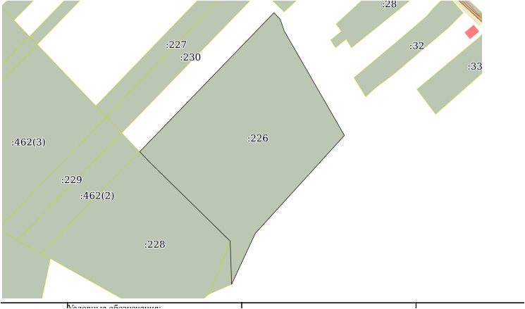

Документы лота
3) форма заявки для физического лица аренда.doc
33.00 Кб30.01.2023
Документация лота
4) форма заявки для юридического лица аренда.doc
41.00 Кб30.01.2023
Документация лота

Лот 2
Земельный участок

Основная информация
Предмет торгов (наименование лота)
Земельный участок
Описание лота
Земельный участок
Сведения о предыдущих извещениях (сообщениях)
-
Начальная цена
1,25 ₽
Шаг аукциона
0,03 ₽
Размер задатка
1,25 ₽

Реквизиты счета для перечисления задатка
Получатель
АДМИНИСТРАЦИЯ МОРГАУШСКОГО МУНИЦИПАЛЬНОГО ОКРУГА ЧУВАШСКОЙ РЕСПУБЛИКИ
ИНН
2100003168
КПП
210001001
Наименование банка получателя
УФК по Чувашской Республике (Администрация Моргаушского муниципального округа Чувашской Республики
Расчетный счет (казначейский счет)
03232643975320001500
Лицевой счет
05153Q41800
БИК
019706900
Корреспондентский счет (ЕКС)
40102810945370000084
Назначение платежа
Задаток на участие в аукционе
Срок и порядок внесения задатка
Задаток должен поступить на счет администрации Моргаушского муниципального округа Чувашской республики не позднее 07 марта 2023 года
Порядок возврата задатка
Возврат задатков участникам, не выигравшим аукцион, осуществляется не позднее 3 (трех) рабочих дней со дня подписания протокола о результатах аукциона
Субъект местонахождения имущества
Чувашская Республика
Местонахождение имущества
Чувашская Республика - Чувашия, р-н Моргаушский, с/пос. Юськасинскоечув
Категория объекта
Земли сельскохозяйственного назначения
Форма собственности
Иная собственность
Сведения о реквизитах решения о проведении аукциона
Постановление администрации Моргаушского муниципального округа Чувашской Республики от 25.01.2023 № 149
Срок заключения договора
не ранее чем через десять дней со дня размещения информации о результатах аукциона на официальном сайте.
Вид договора
Договор аренды
Срок аренды
49 лет
Льгота по арендной плате
-
Права на земельный участок
-
Ограничения прав на земельный участок
-
Максимально допустимые параметры разрешенного строительства объекта капитального строительства (при необходимости)
-
Минимально допустимые параметры разрешенного строительства объекта капитального строительства (при необходимости)
-
Возможность подключения (технологического присоединения) объектов капитального строительства к сетям инженерно-технического обеспечения (за исключением сетей электроснабжения)
-
Информация об обязательствах по сносу здания, сооружения, объекта незавершенного строительства, которые расположены на земельном участке
-
Информация об обязательствах по приведению в соответствие с установленными требованиями здания, сооружения, объекта незавершенного строительства, которые расположены на земельном участке
-

Характеристики
Кадастровый номер земельного участка
21:17:271302:221
Площадь земельного участка
25 м²
Вид разрешённого использования земельного участка
Хранение и переработка сельскохозяйственной продукции
Регистрационный номер ЕГРОКН
-

Информация о сведениях из единых государственных реестров
Единый государственный реестр объектов культурного наследия (памятников истории и культуры) народов Российской Федерации
номер ЕГРОКН -

Изображения лота
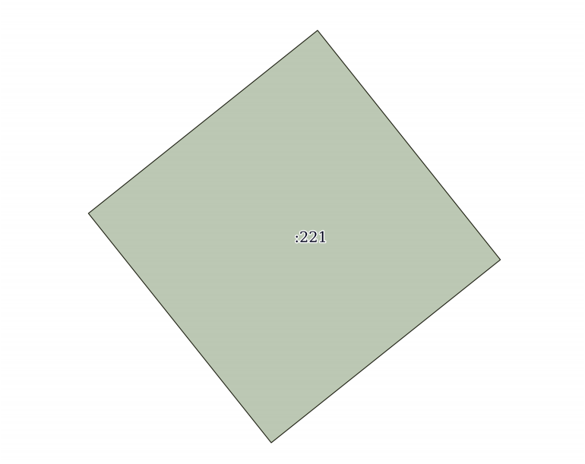

Документы лота
3) форма заявки для физического лица аренда.doc
33.00 Кб30.01.2023
Форма заявки
4) форма заявки для юридического лица аренда.doc
41.00 Кб30.01.2023
Форма заявки

Лот 3
Земельный участок

Основная информация
Предмет торгов (наименование лота)
Земельный участок
Описание лота
Земельный участок
Сведения о предыдущих извещениях (сообщениях)
-
Начальная цена
125,05 ₽
Шаг аукциона
3,75 ₽
Размер задатка
125,05 ₽

Реквизиты счета для перечисления задатка
Получатель
АДМИНИСТРАЦИЯ МОРГАУШСКОГО МУНИЦИПАЛЬНОГО ОКРУГА ЧУВАШСКОЙ РЕСПУБЛИКИ
ИНН
2100003168
КПП
210001001
Наименование банка получателя
УФК по Чувашской Республике (Администрация Моргаушского муниципального округа Чувашской Республики
Расчетный счет (казначейский счет)
03232643975320001500
Лицевой счет
05153Q41800
БИК
019706900
Корреспондентский счет (ЕКС)
40102810945370000084
Назначение платежа
Задаток на участие в аукционе
Срок и порядок внесения задатка
Задаток должен поступить на счет администрации Моргаушского муниципального округа Чувашской Республики не позднее 07 марта 2023 года
Порядок возврата задатка
Возврат задатков участникам, не выигравшим аукцион, осуществляется не позднее 3 (трех) рабочих дней со дня подписания протокола о результатах аукциона.
Субъект местонахождения имущества
Чувашская Республика
Местонахождение имущества
Чувашская Республика - Чувашия, р-н Моргаушский, с/пос. Тораевское
Категория объекта
Земли сельскохозяйственного назначения
Форма собственности
Иная собственность
Сведения о реквизитах решения о проведении аукциона
Постановление администрации Моргаушского муниципального округа Чувашской Республики от 25.01.2023 № 149
Срок заключения договора
не ранее чем через десять дней со дня размещения информации о результатах аукциона на официальном сайте.
Вид договора
Договор аренды
Срок аренды
49 лет
Льгота по арендной плате
-
Права на земельный участок
-
Ограничения прав на земельный участок
-
Максимально допустимые параметры разрешенного строительства объекта капитального строительства (при необходимости)
-
Минимально допустимые параметры разрешенного строительства объекта капитального строительства (при необходимости)
-
Возможность подключения (технологического присоединения) объектов капитального строительства к сетям инженерно-технического обеспечения (за исключением сетей электроснабжения)
-
Информация об обязательствах по сносу здания, сооружения, объекта незавершенного строительства, которые расположены на земельном участке
-
Информация об обязательствах по приведению в соответствие с установленными требованиями здания, сооружения, объекта незавершенного строительства, которые расположены на земельном участке
-

Характеристики
Кадастровый номер земельного участка
21:17:200401:292
Площадь земельного участка
1 786 м²
Вид разрешённого использования земельного участка
Ведение садоводства
Регистрационный номер ЕГРОКН
-

Информация о сведениях из единых государственных реестров
Единый государственный реестр объектов культурного наследия (памятников истории и культуры) народов Российской Федерации
номер ЕГРОКН -

Изображения лота
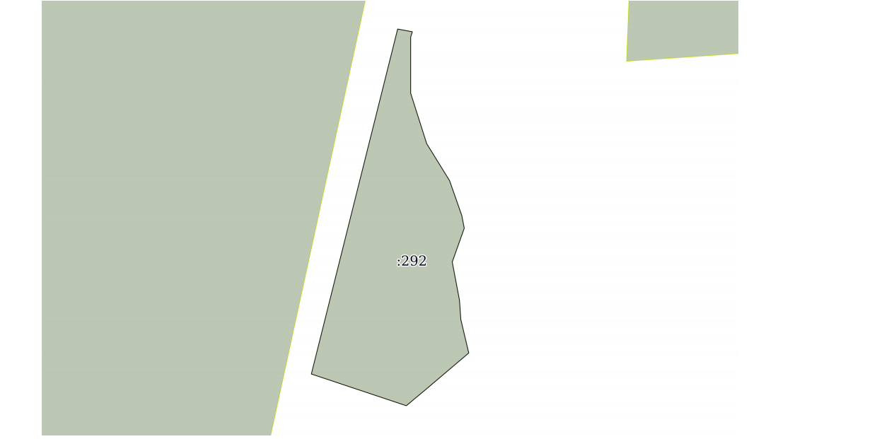

Документы лота
3) форма заявки для физического лица аренда.doc
33.00 Кб30.01.2023
Форма заявки
4) форма заявки для юридического лица аренда.doc
41.00 Кб30.01.2023
Форма заявки

Лот 4
Земельный участок

Основная информация
Предмет торгов (наименование лота)
Земельный участок
Описание лота
Земельный участок
Сведения о предыдущих извещениях (сообщениях)
-
Начальная цена
300,00 ₽
Шаг аукциона
9,00 ₽
Размер задатка
300,00 ₽

Реквизиты счета для перечисления задатка
Получатель
АДМИНИСТРАЦИЯ МОРГАУШСКОГО МУНИЦИПАЛЬНОГО ОКРУГА ЧУВАШСКОЙ РЕСПУБЛИКИ
ИНН
2100003168
КПП
210001001
Наименование банка получателя
УФК по Чувашской Республике (Администрация Моргаушского муниципального округа Чувашской Республики
Расчетный счет (казначейский счет)
03232643975320001500
Лицевой счет
05153Q41800
БИК
019706900
Корреспондентский счет (ЕКС)
40102810945370000084
Назначение платежа
Задаток на участие в аукционе
Срок и порядок внесения задатка
Задаток должен поступить на счет администрации Моргаушского муниципального округа Чувашской Республики не позднее 07 марта 2023 года
Порядок возврата задатка
Возврат задатков участникам, не выигравшим аукцион, осуществляется не позднее 3 (трех) рабочих дней со дня подписания протокола о результатах аукциона. чув
Субъект местонахождения имущества
Чувашская Республика
Местонахождение имущества
Чувашская Республика - Чувашия, р-н Моргаушский, с/пос. Ильинское
Категория объекта
Земли сельскохозяйственного назначения
Форма собственности
Иная собственность
Сведения о реквизитах решения о проведении аукциона
постановление администрации Моргаушского муниципального округа Чувашской Республики от 25.01.2023 № 149.
Срок заключения договора
не ранее чем через десять дней со дня размещения информации о результатах аукциона на официальном сайте.
Вид договора
Договор аренды
Срок аренды
49 лет
Льгота по арендной плате
-
Права на земельный участок
-
Ограничения прав на земельный участок
-
Максимально допустимые параметры разрешенного строительства объекта капитального строительства (при необходимости)
-
Минимально допустимые параметры разрешенного строительства объекта капитального строительства (при необходимости)
-
Возможность подключения (технологического присоединения) объектов капитального строительства к сетям инженерно-технического обеспечения (за исключением сетей электроснабжения)
-
Информация об обязательствах по сносу здания, сооружения, объекта незавершенного строительства, которые расположены на земельном участке
-
Информация об обязательствах по приведению в соответствие с установленными требованиями здания, сооружения, объекта незавершенного строительства, которые расположены на земельном участке
-

Характеристики
Кадастровый номер земельного участка
21:17:031001:1409
Площадь земельного участка
18 660 м²
Вид разрешённого использования земельного участка
Обеспечение сельскохозяйственного производства
Регистрационный номер ЕГРОКН
-

Информация о сведениях из единых государственных реестров
Единый государственный реестр объектов культурного наследия (памятников истории и культуры) народов Российской Федерации
номер ЕГРОКН -

Изображения лота
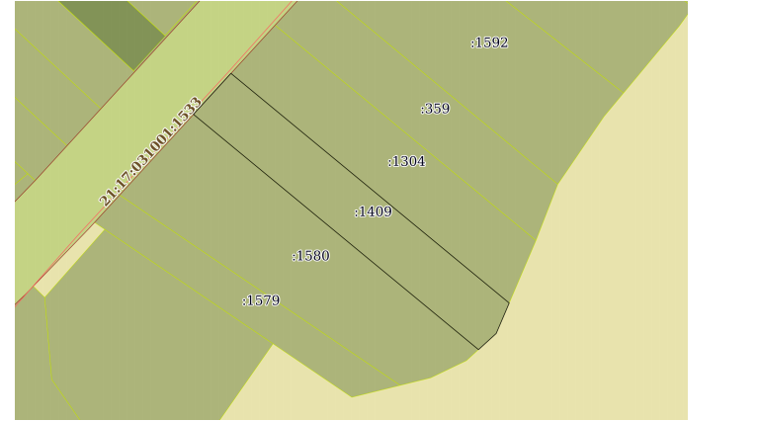

Документы лота
3) форма заявки для физического лица аренда.doc
33.00 Кб30.01.2023
Форма заявки
4) форма заявки для юридического лица аренда.doc
41.00 Кб30.01.2023
Форма заявки

Лот 5
Земельный участок

Основная информация
Предмет торгов (наименование лота)
Земельный участок
Описание лота
Земельный участок
Сведения о предыдущих извещениях (сообщениях)
-
Начальная цена
617,50 ₽
Шаг аукциона
18,52 ₽
Размер задатка
617,50 ₽

Реквизиты счета для перечисления задатка
Получатель
АДМИНИСТРАЦИЯ МОРГАУШСКОГО МУНИЦИПАЛЬНОГО ОКРУГА ЧУВАШСКОЙ РЕСПУБЛИКИ
ИНН
2100003168
КПП
210001001
Наименование банка получателя
УФК по Чувашской Республике (Администрация Моргаушского муниципального округа Чувашской Республики
Расчетный счет (казначейский счет)
03232643975320001500
Лицевой счет
05153Q41800
БИК
019706900
Корреспондентский счет (ЕКС)
40102810945370000084
Назначение платежа
Задаток на участие в аукционе
Срок и порядок внесения задатка
Задаток должен поступить на счет администрации Моргаушского муниципального округа Чувашской Республики не позднее 07 марта 2023 года
Порядок возврата задатка
Возврат задатков участникам, не выигравшим аукцион, осуществляется не позднее 3 (трех) рабочих дней со дня подписания протокола о результатах аукциона.
Субъект местонахождения имущества
Чувашская Республика
Местонахождение имущества
Чувашская Республика - Чувашия, р-н Моргаушский, с/пос. Александровское
Категория объекта
Земли сельскохозяйственного назначения
Форма собственности
Иная собственность
Сведения о реквизитах решения о проведении аукциона
Постановление администрации Моргаушского муниципального округа Чувашской Республики от 25.01.2023 № 149
Срок заключения договора
не ранее чем через десять дней со дня размещения информации о результатах аукциона на официальном сайте.
Вид договора
Договор аренды
Срок аренды
49 лет
Льгота по арендной плате
-
Права на земельный участок
-
Ограничения прав на земельный участок
-
Максимально допустимые параметры разрешенного строительства объекта капитального строительства (при необходимости)
-
Минимально допустимые параметры разрешенного строительства объекта капитального строительства (при необходимости)
-
Возможность подключения (технологического присоединения) объектов капитального строительства к сетям инженерно-технического обеспечения (за исключением сетей электроснабжения)
-
Информация об обязательствах по сносу здания, сооружения, объекта незавершенного строительства, которые расположены на земельном участке
-
Информация об обязательствах по приведению в соответствие с установленными требованиями здания, сооружения, объекта незавершенного строительства, которые расположены на земельном участке
-

Характеристики
Кадастровый номер земельного участка
21:17:250701:254
Площадь земельного участка
12 350 м²
Вид разрешённого использования земельного участка
Сельскохозяйственное использование
Регистрационный номер ЕГРОКН
-

Информация о сведениях из единых государственных реестров
Единый государственный реестр объектов культурного наследия (памятников истории и культуры) народов Российской Федерации
номер ЕГРОКН -

Изображения лота
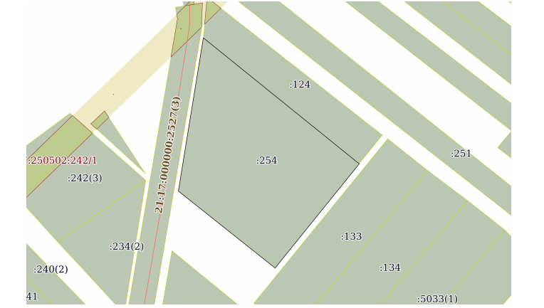

Документы лота
3) форма заявки для физического лица аренда.doc
33.00 Кб30.01.2023
Форма заявки
4) форма заявки для юридического лица аренда.doc
41.00 Кб30.01.2023
Форма заявки

Лот 6
Земельный участок

Основная информация
Предмет торгов (наименование лота)
Земельный участок
Описание лота
Земельный участок
Сведения о предыдущих извещениях (сообщениях)
-
Начальная цена
2 172,17 ₽
Шаг аукциона
65,16 ₽
Размер задатка
2 172,17 ₽

Реквизиты счета для перечисления задатка
Получатель
АДМИНИСТРАЦИЯ МОРГАУШСКОГО МУНИЦИПАЛЬНОГО ОКРУГА ЧУВАШСКОЙ РЕСПУБЛИКИ
ИНН
2100003168
КПП
210001001
Наименование банка получателя
УФК по Чувашской Республике (Администрация Моргаушского муниципального округа Чувашской Республики
Расчетный счет (казначейский счет)
03232643975320001500
Лицевой счет
05153Q41800
БИК
019706900
Корреспондентский счет (ЕКС)
40102810945370000084
Назначение платежа
Задаток на участие в аукционе
Срок и порядок внесения задатка
Задаток должен поступить на счет администрации Моргаушского муниципального округа Чувашской Республики не позднее 07 марта 2023 года
Порядок возврата задатка
Возврат задатков участникам, не выигравшим аукцион, осуществляется не позднее 3 (трех) рабочих дней со дня подписания протокола о результатах аукциона.
Субъект местонахождения имущества
Чувашская Республика
Местонахождение имущества
Чувашская Республика - Чувашия, р-н Моргаушский, с/пос. Ильинское, д. Хундыкасы, ул. Садовая
Категория объекта
Земли населенных пунктов
Форма собственности
Иная собственность
Сведения о реквизитах решения о проведении аукциона
Постановление администрации Моргаушского муниципального округа Чувашской Республики от 25.01.2023 № 149
Срок заключения договора
не ранее чем через десять дней со дня размещения информации о результатах аукциона на официальном сайте.
Вид договора
Договор аренды
Срок аренды
3 года
Льгота по арендной плате
-
Права на земельный участок
-
Ограничения прав на земельный участок
-
Максимально допустимые параметры разрешенного строительства объекта капитального строительства (при необходимости)
-
Минимально допустимые параметры разрешенного строительства объекта капитального строительства (при необходимости)
-
Возможность подключения (технологического присоединения) объектов капитального строительства к сетям инженерно-технического обеспечения (за исключением сетей электроснабжения)
-
Информация об обязательствах по сносу здания, сооружения, объекта незавершенного строительства, которые расположены на земельном участке
-
Информация об обязательствах по приведению в соответствие с установленными требованиями здания, сооружения, объекта незавершенного строительства, которые расположены на земельном участке
-

Характеристики
Кадастровый номер земельного участка
21:17:020101:439
Площадь земельного участка
403 м²
Вид разрешённого использования земельного участка
Ведение огородничества
Регистрационный номер ЕГРОКН
-

Информация о сведениях из единых государственных реестров
Единый государственный реестр объектов культурного наследия (памятников истории и культуры) народов Российской Федерации
номер ЕГРОКН -

Изображения лота
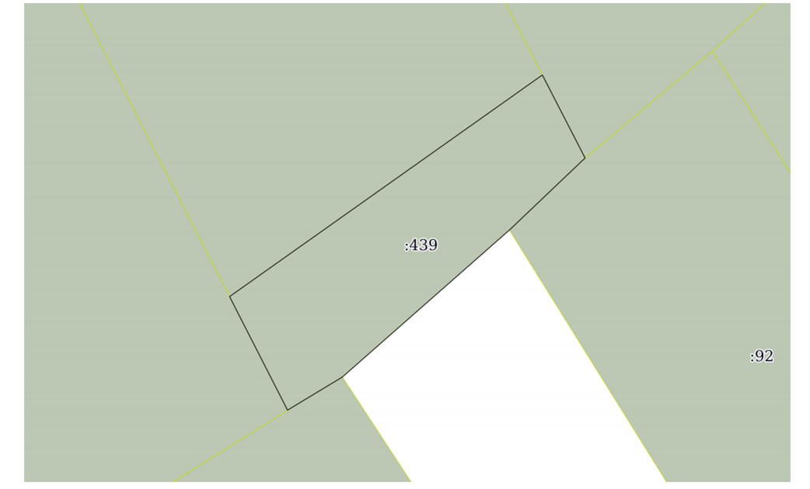

Документы лота
3) форма заявки для физического лица аренда.doc
33.00 Кб30.01.2023
Форма заявки
4) форма заявки для юридического лица аренда.doc
41.00 Кб30.01.2023
Форма заявки

Лот 7
Земельный участок

Основная информация
Предмет торгов (наименование лота)
Земельный участок
Описание лота
Земельный участок
Сведения о предыдущих извещениях (сообщениях)
-
Начальная цена
221,65 ₽
Шаг аукциона
6,64 ₽
Размер задатка
221,65 ₽

Реквизиты счета для перечисления задатка
Получатель
АДМИНИСТРАЦИЯ МОРГАУШСКОГО МУНИЦИПАЛЬНОГО ОКРУГА ЧУВАШСКОЙ РЕСПУБЛИКИ
ИНН
2100003168
КПП
210001001
Наименование банка получателя
УФК по Чувашской Республике (Администрация Моргаушского муниципального округа Чувашской Республики
Расчетный счет (казначейский счет)
03232643975320001500
Лицевой счет
05153Q41800
БИК
019706900
Корреспондентский счет (ЕКС)
40102810945370000084
Назначение платежа
Задаток на участие в аукционе
Срок и порядок внесения задатка
Задаток должен поступить на счет администрации Моргаушского муниципального округа Чувашской Республики не позднее 07 марта 2023 года
Порядок возврата задатка
Возврат задатков участникам, не выигравшим аукцион, осуществляется не позднее 3 (трех) рабочих дней со дня подписания протокола о результатах аукциона.
Субъект местонахождения имущества
Чувашская Республика
Местонахождение имущества
Чувашская Республика - Чувашия, р-н Моргаушский, с/пос. Хорнойское
Категория объекта
Земли сельскохозяйственного назначения
Форма собственности
Иная собственность
Сведения о реквизитах решения о проведении аукциона
Постановление администрации Моргаушского муниципального округа Чувашской Республики от 25.01.2023 № 149
Срок заключения договора
не ранее чем через десять дней со дня размещения информации о результатах аукциона на официальном сайте.
Вид договора
Договор аренды
Срок аренды
49 лет
Льгота по арендной плате
-
Права на земельный участок
-
Ограничения прав на земельный участок
-
Максимально допустимые параметры разрешенного строительства объекта капитального строительства (при необходимости)
-
Минимально допустимые параметры разрешенного строительства объекта капитального строительства (при необходимости)
-
Возможность подключения (технологического присоединения) объектов капитального строительства к сетям инженерно-технического обеспечения (за исключением сетей электроснабжения)
-
Информация об обязательствах по сносу здания, сооружения, объекта незавершенного строительства, которые расположены на земельном участке
-
Информация об обязательствах по приведению в соответствие с установленными требованиями здания, сооружения, объекта незавершенного строительства, которые расположены на земельном участке
-

Характеристики
Кадастровый номер земельного участка
21:17:140201:229
Площадь земельного участка
4 433 м²
Вид разрешённого использования земельного участка
Обеспечение сельскохозяйственного производства
Регистрационный номер ЕГРОКН
-

Информация о сведениях из единых государственных реестров
Единый государственный реестр объектов культурного наследия (памятников истории и культуры) народов Российской Федерации
номер ЕГРОКН -

Изображения лота
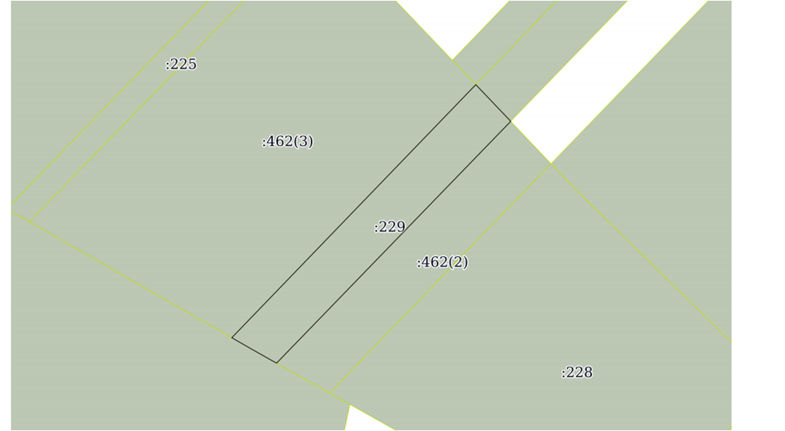

Документы лота
3) форма заявки для физического лица аренда.doc
33.00 Кб30.01.2023
Форма заявки
4) форма заявки для юридического лица аренда.doc
41.00 Кб30.01.2023
Форма заявки

Лот 8
Земельный участок

Основная информация
Предмет торгов (наименование лота)
Земельный участок
Описание лота
Земельный участок
Сведения о предыдущих извещениях (сообщениях)
-
Начальная цена
1 127,00 ₽
Шаг аукциона
33,81 ₽
Размер задатка
1 127,00 ₽

Реквизиты счета для перечисления задатка
Получатель
АДМИНИСТРАЦИЯ МОРГАУШСКОГО МУНИЦИПАЛЬНОГО ОКРУГА ЧУВАШСКОЙ РЕСПУБЛИКИ
ИНН
2100003168
КПП
210001001
Наименование банка получателя
УФК по Чувашской Республике (Администрация Моргаушского муниципального округа Чувашской Республики
Расчетный счет (казначейский счет)
03232643975320001500
Лицевой счет
05153Q41800
БИК
019706900
Корреспондентский счет (ЕКС)
40102810945370000084
Назначение платежа
Задаток на участие в аукционе.
Срок и порядок внесения задатка
Задаток должен поступить на счет администрации Моргаушского муниципального округа Чувашской республики не позднее 07 марта 2023 года
Порядок возврата задатка
Возврат задатков участникам, не выигравшим аукцион, осуществляется не позднее 3 (трех) рабочих дней со дня подписания протокола о результатах аукциона
Субъект местонахождения имущества
Чувашская Республика
Местонахождение имущества
Чувашская Республика - Чувашия, р-н Моргаушский, с/пос. Хорнойское
Категория объекта
Земли сельскохозяйственного назначения
Форма собственности
Иная собственность
Сведения о реквизитах решения о проведении аукциона
Постановление администрации Моргаушского муниципального округа Чувашской Республики от 25.01.2023 № 149
Срок заключения договора
не ранее чем через десять дней со дня размещения информации о результатах аукциона на официальном сайте.
Вид договора
Договор аренды
Срок аренды
49 лет
Льгота по арендной плате
-
Права на земельный участок
-
Ограничения прав на земельный участок
-
Максимально допустимые параметры разрешенного строительства объекта капитального строительства (при необходимости)
-
Минимально допустимые параметры разрешенного строительства объекта капитального строительства (при необходимости)
-
Возможность подключения (технологического присоединения) объектов капитального строительства к сетям инженерно-технического обеспечения (за исключением сетей электроснабжения)
-
Информация об обязательствах по сносу здания, сооружения, объекта незавершенного строительства, которые расположены на земельном участке
-
Информация об обязательствах по приведению в соответствие с установленными требованиями здания, сооружения, объекта незавершенного строительства, которые расположены на земельном участке
-

Характеристики
Кадастровый номер земельного участка
21:17:140201:228
Площадь земельного участка
22 540 м²
Вид разрешённого использования земельного участка
Обеспечение сельскохозяйственного производства
Регистрационный номер ЕГРОКН
-

Информация о сведениях из единых государственных реестров
Единый государственный реестр объектов культурного наследия (памятников истории и культуры) народов Российской Федерации
номер ЕГРОКН -

Изображения лота
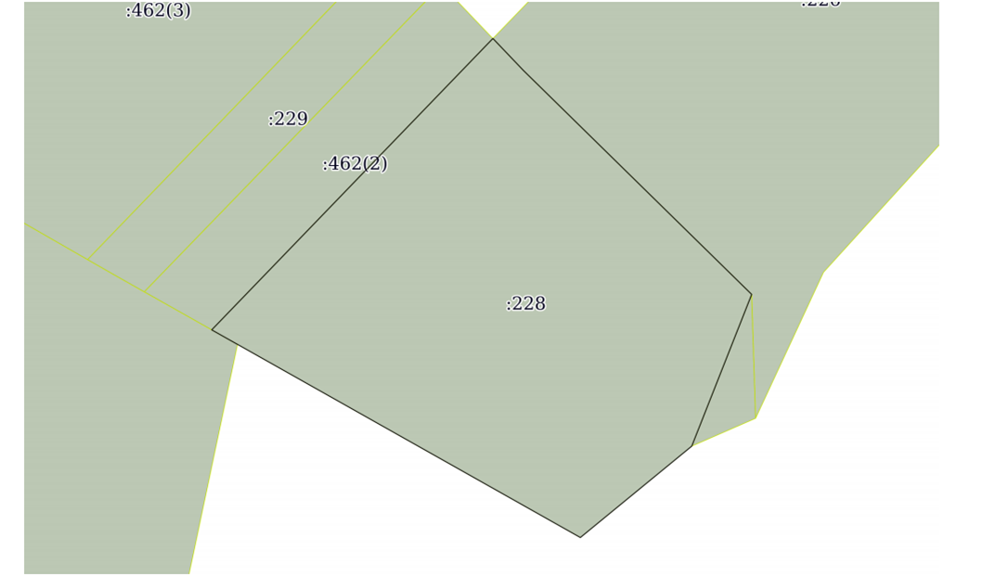

Документы лота
3) форма заявки для физического лица аренда.doc
33.00 Кб30.01.2023
Форма заявки
4) форма заявки для юридического лица аренда.doc
41.00 Кб30.01.2023
Форма заявки

Лот 9
Земельный участок

Основная информация
Предмет торгов (наименование лота)
Земельный участок
Описание лота
Земельный участок
Сведения о предыдущих извещениях (сообщениях)
-
Начальная цена
191,60 ₽
Шаг аукциона
5,74 ₽
Размер задатка
191,60 ₽

Реквизиты счета для перечисления задатка
Получатель
АДМИНИСТРАЦИЯ МОРГАУШСКОГО МУНИЦИПАЛЬНОГО ОКРУГА ЧУВАШСКОЙ РЕСПУБЛИКИ
ИНН
2100003168
КПП
210001001
Наименование банка получателя
УФК по Чувашской Республике (Администрация Моргаушского муниципального округа Чувашской Республики
Расчетный счет (казначейский счет)
03232643975320001500
Лицевой счет
05153Q41800
БИК
019706900
Корреспондентский счет (ЕКС)
40102810945370000084
Назначение платежа
Задаток на участие в аукционе
Срок и порядок внесения задатка
Задаток должен поступить на счет администрации Моргаушского муниципального округа Чувашской республики не позднее 07марта 2023 года
Порядок возврата задатка
Возврат задатков участникам, не выигравшим аукцион, осуществляется не позднее 3 (трех) рабочих дней со дня подписания протокола о результатах аукциона
Субъект местонахождения имущества
Чувашская Республика
Местонахождение имущества
Чувашская Республика - Чувашия, р-н Моргаушский, с/пос. Тораевское
Категория объекта
Земли сельскохозяйственного назначения
Форма собственности
Иная собственность
Сведения о реквизитах решения о проведении аукциона
Постановление администрации Моргаушского муниципального округа Чувашской Республики от 25.01.2023 № 149
Срок заключения договора
не ранее чем через десять дней со дня размещения информации о результатах аукциона на официальном сайте.
Вид договора
Договор аренды
Срок аренды
49 лет
Льгота по арендной плате
-
Права на земельный участок
-
Ограничения прав на земельный участок
Охранная зона ВЛ-10 кв №9 ПС Нискасы, д.Юрмекейкино. Ограничение: правила установления охранных зон объектов электросетевого хозяйства и особых условий использования земельных участков, расположенных в границах таких зон (утв.постановлением Правительства РФ от 24 февраля 2009 г. №160) Зона с особыми условиями использования территории (охранная зона объекта электросетевого комплекса: производственно-технологический комплекс – ЛЭП-10 кВ 9 п/с Нискасы на Тораево) Ограничение: В охранных зонах запре
Максимально допустимые параметры разрешенного строительства объекта капитального строительства (при необходимости)
-
Минимально допустимые параметры разрешенного строительства объекта капитального строительства (при необходимости)
-
Возможность подключения (технологического присоединения) объектов капитального строительства к сетям инженерно-технического обеспечения (за исключением сетей электроснабжения)
-
Информация об обязательствах по сносу здания, сооружения, объекта незавершенного строительства, которые расположены на земельном участке
-
Информация об обязательствах по приведению в соответствие с установленными требованиями здания, сооружения, объекта незавершенного строительства, которые расположены на земельном участке
-

Характеристики
Кадастровый номер земельного участка
21:17:200401:293
Площадь земельного участка
3 832 м²
Вид разрешённого использования земельного участка
Обеспечение сельскохозяйственного производства
Регистрационный номер ЕГРОКН
-

Информация о сведениях из единых государственных реестров
Единый государственный реестр объектов культурного наследия (памятников истории и культуры) народов Российской Федерации
номер ЕГРОКН -

Изображения лота
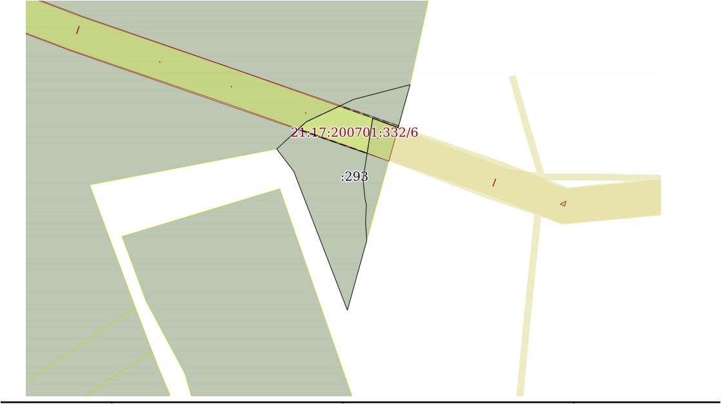

Документы лота
3) форма заявки для физического лица аренда.doc
33.00 Кб30.01.2023
Форма заявки
4) форма заявки для юридического лица аренда.doc
41.00 Кб30.01.2023
Форма заявки

Лот 10
Земельный участок

Основная информация
Предмет торгов (наименование лота)
Земельный участок
Описание лота
Земельный участок
Сведения о предыдущих извещениях (сообщениях)
-
Начальная цена
5 205,60 ₽
Шаг аукциона
156,16 ₽
Размер задатка
5 205,60 ₽

Реквизиты счета для перечисления задатка
Получатель
АДМИНИСТРАЦИЯ МОРГАУШСКОГО МУНИЦИПАЛЬНОГО ОКРУГА ЧУВАШСКОЙ РЕСПУБЛИКИ
ИНН
2100003168
КПП
210001001
Наименование банка получателя
УФК по Чувашской Республике (Администрация Моргаушского муниципального округа Чувашской Республики
Расчетный счет (казначейский счет)
03232643975320001500
Лицевой счет
05153Q41800
БИК
019706900
Корреспондентский счет (ЕКС)
40102810945370000084
Назначение платежа
Задаток на участие в аукционе
Срок и порядок внесения задатка
Задаток должен поступить на счет администрации Моргаушского муниципального округа Чувашской Республики не позднее 07 марта 2023 года чув
Порядок возврата задатка
Возврат задатков участникам, не выигравшим аукцион, осуществляется не позднее 3 (трех) рабочих дней со дня подписания протокола о результатах аукциона.
Субъект местонахождения имущества
Чувашская Республика
Местонахождение имущества
Чувашская Республика - Чувашия, р-н Моргаушский, с/пос. Шатьмапосинское
Категория объекта
Земли сельскохозяйственного назначения
Форма собственности
Иная собственность
Сведения о реквизитах решения о проведении аукциона
Постановление администрации Моргаушского муниципального округа Чувашской Республики от 25.01.2023 № 149
Срок заключения договора
не ранее чем через десять дней со дня размещения информации о результатах аукциона на официальном сайте.
Вид договора
Договор аренды
Срок аренды
49 лет
Льгота по арендной плате
-
Права на земельный участок
-
Ограничения прав на земельный участок
Сведения об ограничениях права на объект недвижимости, обременениях данного объекта, не зарегистрированных в реестре прав, ограничений прав и обременений недвижимого имущества: вид ограничения (обременения): ограничения прав на земельный участок, предусмотренные статьей 56 Земельного кодекса Российской Федерации; срок действия: с 13.05.2022; реквизиты документа-основания: постановление Правительства Российской Федерации от 24.02.2009 № 160 выдан: Правительство Российской Федерации. вид ограничен
Максимально допустимые параметры разрешенного строительства объекта капитального строительства (при необходимости)
-
Минимально допустимые параметры разрешенного строительства объекта капитального строительства (при необходимости)
-
Возможность подключения (технологического присоединения) объектов капитального строительства к сетям инженерно-технического обеспечения (за исключением сетей электроснабжения)
-
Информация об обязательствах по сносу здания, сооружения, объекта незавершенного строительства, которые расположены на земельном участке
-
Информация об обязательствах по приведению в соответствие с установленными требованиями здания, сооружения, объекта незавершенного строительства, которые расположены на земельном участке
-

Характеристики
Кадастровый номер земельного участка
21:17:000000:5543
Площадь земельного участка
104 112 м²
Вид разрешённого использования земельного участка
Обеспечение сельскохозяйственного производства
Регистрационный номер ЕГРОКН
-

Информация о сведениях из единых государственных реестров
Единый государственный реестр объектов культурного наследия (памятников истории и культуры) народов Российской Федерации
номер ЕГРОКН -

Изображения лота
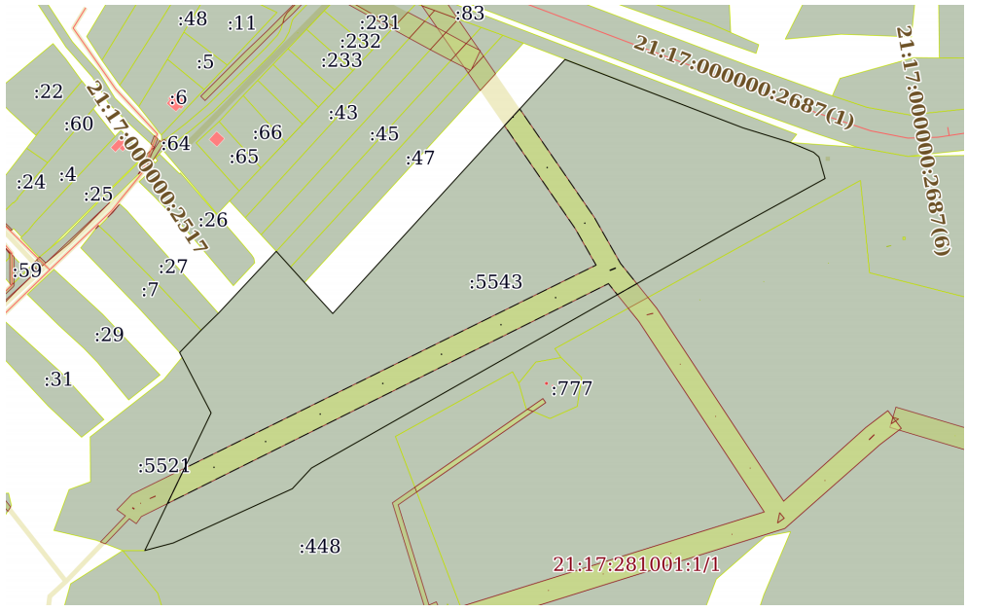

Документы лота
3) форма заявки для физического лица аренда.doc
33.00 Кб30.01.2023
Форма заявки
4) форма заявки для юридического лица аренда.doc
41.00 Кб30.01.2023
Форма заявки

Лот 11
Земельный участок

Основная информация
Предмет торгов (наименование лота)
Земельный участок
Описание лота
Земельный участок
Сведения о предыдущих извещениях (сообщениях)
-
Начальная цена
1 194,25 ₽
Шаг аукциона
35,82 ₽
Размер задатка
1 194,25 ₽

Реквизиты счета для перечисления задатка
Получатель
АДМИНИСТРАЦИЯ МОРГАУШСКОГО МУНИЦИПАЛЬНОГО ОКРУГА ЧУВАШСКОЙ РЕСПУБЛИКИ
ИНН
2100003168
КПП
210001001
Наименование банка получателя
УФК по Чувашской Республике (Администрация Моргаушского муниципального округа Чувашской Республики
Расчетный счет (казначейский счет)
03232643975320001500
Лицевой счет
05153Q41800
БИК
019706900
Корреспондентский счет (ЕКС)
40102810945370000084
Назначение платежа
В графе «Назначение платежа» необходимо указать: «Задаток на участие в аукционе».
Срок и порядок внесения задатка
Задаток должен поступить на счет администрации Моргаушского муниципального округа Чувашской республики не позднее 06 марта 2023 года
Порядок возврата задатка
Возврат задатков участникам, не выигравшим аукцион, осуществляется не позднее 3 (трех) рабочих дней со дня подписания протокола о результатах аукциона
Субъект местонахождения имущества
Чувашская Республика
Местонахождение имущества
Чувашская Республика - Чувашия, р-н Моргаушский, с/пос. Ильинское
Категория объекта
Земли сельскохозяйственного назначения
Форма собственности
Иная собственность
Сведения о реквизитах решения о проведении аукциона
Постановление администрации Моргаушского муниципального округа Чувашской Республики от 25.01.2023 № 149
Срок заключения договора
не ранее чем через десять дней со дня размещения информации о результатах аукциона на официальном сайте.
Вид договора
Договор аренды
Срок аренды
49 лет
Льгота по арендной плате
-
Права на земельный участок
-
Ограничения прав на земельный участок
Сведения об ограничениях права на объект недвижимости, обременениях данного объекта, не зарегистрированных в реестре прав, ограничений прав и обременений недвижимого имущества: вид ограничения (обременения): ограничения прав на земельный участок, предусмотренные статьями 56, 56.1 Земельного кодекса Российской Федерации; срок действия: с 11.08.2021; реквизиты документа-основания: документ, содержащий описание объекта от 23.05.2019 № PVD-0050/2019-22765-1; решение о согласовании границ охранной зо
Максимально допустимые параметры разрешенного строительства объекта капитального строительства (при необходимости)
-
Минимально допустимые параметры разрешенного строительства объекта капитального строительства (при необходимости)
-
Возможность подключения (технологического присоединения) объектов капитального строительства к сетям инженерно-технического обеспечения (за исключением сетей электроснабжения)
-
Информация об обязательствах по сносу здания, сооружения, объекта незавершенного строительства, которые расположены на земельном участке
-
Информация об обязательствах по приведению в соответствие с установленными требованиями здания, сооружения, объекта незавершенного строительства, которые расположены на земельном участке
-

Характеристики
Кадастровый номер земельного участка
21:17:020901:319
Площадь земельного участка
23 885 м²
Вид разрешённого использования земельного участка
Сельскохозяйственное использование
Регистрационный номер ЕГРОКН
-

Информация о сведениях из единых государственных реестров
Единый государственный реестр объектов культурного наследия (памятников истории и культуры) народов Российской Федерации
номер ЕГРОКН -

Изображения лота
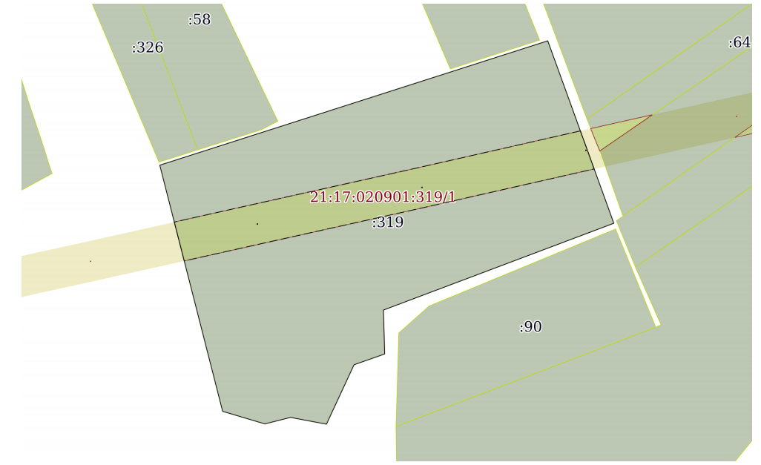

Документы лота
3) форма заявки для физического лица аренда.doc
33.00 Кб31.01.2023
Форма заявки
4) форма заявки для юридического лица аренда.doc
41.00 Кб31.01.2023
Форма заявки

Лот 12
Земельный участок

Основная информация
Предмет торгов (наименование лота)
Земельный участок
Описание лота
Земельный участок
Сведения о предыдущих извещениях (сообщениях)
-
Начальная цена
2 674,90 ₽
Шаг аукциона
80,24 ₽
Размер задатка
2 674,90 ₽

Реквизиты счета для перечисления задатка
Получатель
АДМИНИСТРАЦИЯ МОРГАУШСКОГО МУНИЦИПАЛЬНОГО ОКРУГА ЧУВАШСКОЙ РЕСПУБЛИКИ
ИНН
2100003168
КПП
210001001
Наименование банка получателя
УФК по Чувашской Республике (Администрация Моргаушского муниципального округа Чувашской Республики
Расчетный счет (казначейский счет)
03232643975320001500
Лицевой счет
05153Q41800
БИК
019706900
Корреспондентский счет (ЕКС)
40102810945370000084
Назначение платежа
В графе «Назначение платежа» необходимо указать: «Задаток на участие в аукционе».
Срок и порядок внесения задатка
Задаток должен поступить на счет администрации Моргаушского муниципального округа Чувашской республики не позднее 07 марта 2023 года
Порядок возврата задатка
Возврат задатков участникам, не выигравшим аукцион, осуществляется не позднее 3 (трех) рабочих дней со дня подписания протокола о результатах аукциона
Субъект местонахождения имущества
Чувашская Республика
Местонахождение имущества
Чувашская Республика - Чувашия, р-н Моргаушский, с/пос. Шатьмапосинское
Категория объекта
Земли сельскохозяйственного назначения
Форма собственности
Иная собственность
Сведения о реквизитах решения о проведении аукциона
Постановление администрации Моргаушского муниципального округа Чувашской Республики от 25.01.2023 № 149
Срок заключения договора
не ранее чем через десять дней со дня размещения информации о результатах аукциона на официальном сайте.
Вид договора
Договор аренды
Срок аренды
49 лет
Льгота по арендной плате
-
Права на земельный участок
-
Ограничения прав на земельный участок
-
Максимально допустимые параметры разрешенного строительства объекта капитального строительства (при необходимости)
-
Минимально допустимые параметры разрешенного строительства объекта капитального строительства (при необходимости)
-
Возможность подключения (технологического присоединения) объектов капитального строительства к сетям инженерно-технического обеспечения (за исключением сетей электроснабжения)
-
Информация об обязательствах по сносу здания, сооружения, объекта незавершенного строительства, которые расположены на земельном участке
-
Информация об обязательствах по приведению в соответствие с установленными требованиями здания, сооружения, объекта незавершенного строительства, которые расположены на земельном участке
-

Характеристики
Кадастровый номер земельного участка
21:17:280101:279
Площадь земельного участка
53 498 м²
Вид разрешённого использования земельного участка
Сельскохозяйственное использование
Регистрационный номер ЕГРОКН
-

Информация о сведениях из единых государственных реестров
Единый государственный реестр объектов культурного наследия (памятников истории и культуры) народов Российской Федерации
номер ЕГРОКН -

Изображения лота
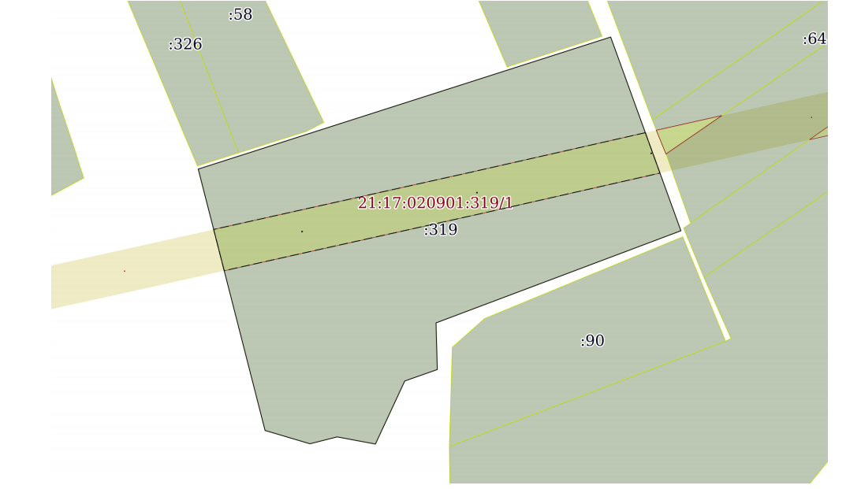

Документы лота
3) форма заявки для физического лица аренда.doc
33.00 Кб31.01.2023
Форма заявки
4) форма заявки для юридического лица аренда.doc
41.00 Кб31.01.2023
Форма заявки

Требования к заявкам
Требования к участникам
Во время проведения аукциона его участникам запрещено покидать зал проведения аукциона, передвигаться по залу проведения аукциона, осуществлять действия препятствующие проведению аукциона аукционистом, общаться с другими участниками торгов и разговаривать по мобильному телефону, осуществлять видео или фотосъемку без уведомления аукциониста или члена Аукционной комиссии.
Перечень документов
В соответствии с аукционной документацией
Требования к документам
В соответствии с аукционной документацией
Ограничения участия отдельных физ. и юр. лиц
В соответствии с аукционной документацией

Условия проведения процедуры
Дата и время начала подачи заявок
01.02.2023 08:00 (МСК)
Дата и время окончания подачи заявок
02.03.2023 16:00 (МСК)
Порядок подачи заявок
В соответствии с аукционной документацией
Дата рассмотрения заявок
07.03.2023
Дата и время проведения аукциона
13.03.2023 10:00 (МСК)
Порядок проведения аукциона
В соответствии с аукционной документацией
Срок отказа организатора от проведения процедуры торгов
-
Адрес места приема заявок
Заявки принимаются в кабинете №313 администрации Моргаушского района Чувашской Республики по адресу: Чувашская Республика, Моргаушский район, село Моргауши, улица Мира, дом 6
Место проведения аукциона
Малый зал администрации Моргаушского района ЧР или кабинет 312 администрации Моргаушского района

Документы извещения
Постановление 149 от 25.01.23-1.PDF
930.63 Кб31.01.2023
Иное
Форма заявки ФЗЛ.pdf
25.79 Кб31.01.2023
Форма заявки
Форма заявки ЮЛ.pdf
35.54 Кб31.01.2023
Форма заявки
Проект договора.PDF
930.62 Кб31.01.2023
Проект договора
Untitled.pdf
578.39 Кб01.02.2023
Документация аукциона
Извещение о торгах.json
90.25 Кб01.02.2023

Протоколы
Отобразить отмененные протоколы

Лот 1
Состоялся
ДОБАВИТЬ ПРОТОКОЛ

Тип | Дата и время размещения | Версия | Статус протокола | Дата и время отмены
Протокол рассмотрения заявок на участие в аукционе | 07.03.2023 14:35  МСК | 1 | Размещен
Протокол о результатах аукциона | 13.03.2023 14:57  МСК | 1 | Размещен

Лот 2
Не состоялся
ДОБАВИТЬ ПРОТОКОЛ
Тип | Дата и время размещения | Версия | Статус протокола | Дата и время отмены
Протокол рассмотрения заявок на участие в аукционе | 07.03.2023 14:35  МСК | 1 | Размещен

Лот 3
Состоялся
ДОБАВИТЬ ПРОТОКОЛ
Тип | Дата и время размещения | Версия | Статус протокола | Дата и время отмены
Протокол рассмотрения заявок на участие в аукционе | 07.03.2023 14:36  МСК | 1 | Размещен
Протокол о результатах аукциона | 13.03.2023 14:58  МСК | 1 | Размещен

Лот 4
Состоялся
ДОБАВИТЬ ПРОТОКОЛ
Тип | Дата и время размещения | Версия | Статус протокола | Дата и время отмены
Протокол рассмотрения заявок на участие в аукционе | 07.03.2023 14:37  МСК | 1 | Размещен
Протокол о результатах аукциона | 13.03.2023 14:59  МСК | 1 | Размещен

Лот 5
Не состоялся
ДОБАВИТЬ ПРОТОКОЛ
Тип | Дата и время размещения | Версия | Статус протокола | Дата и время отмены
Протокол рассмотрения заявок на участие в аукционе | 13.03.2023 14:56  МСК | 2 | Размещен

Лот 6
Состоялся
ДОБАВИТЬ ПРОТОКОЛ
Тип | Дата и время размещения | Версия | Статус протокола | Дата и время отмены
Протокол рассмотрения заявок на участие в аукционе | 07.03.2023 14:42  МСК | 1 | Размещен
Протокол о результатах аукциона | 13.03.2023 15:00  МСК | 1 | Размещен

Лот 7
Состоялся
ДОБАВИТЬ ПРОТОКОЛ
Тип | Дата и время размещения | Версия | Статус протокола | Дата и время отмены
Протокол рассмотрения заявок на участие в аукционе | 07.03.2023 14:43  МСК | 1 | Размещен
Протокол о результатах аукциона | 13.03.2023 15:02  МСК | 1 | Размещен

Лот 8
Состоялся
ДОБАВИТЬ ПРОТОКОЛ
Тип | Дата и время размещения | Версия | Статус протокола | Дата и время отмены
Протокол рассмотрения заявок на участие в аукционе | 07.03.2023 14:42  МСК | 1 | Размещен
Протокол о результатах аукциона | 13.03.2023 15:03  МСК | 1 | Размещен

Лот 9
Не состоялся
ДОБАВИТЬ ПРОТОКОЛ
Тип | Дата и время размещения | Версия | Статус протокола | Дата и время отмены
Протокол рассмотрения заявок на участие в аукционе | 07.03.2023 14:41  МСК | 1 | Размещен

Лот 10
Состоялся
ДОБАВИТЬ ПРОТОКОЛ
Тип | Дата и время размещения | Версия | Статус протокола | Дата и время отмены
Протокол рассмотрения заявок на участие в аукционе | 07.03.2023 14:40  МСК | 1 | Размещен
Протокол о результатах аукциона | 13.03.2023 15:04  МСК | 1 | Размещен

Лот 11
Состоялся
ДОБАВИТЬ ПРОТОКОЛ
Тип | Дата и время размещения | Версия | Статус протокола | Дата и время отмены
Протокол рассмотрения заявок на участие в аукционе | 07.03.2023 14:39  МСК | 1 | Размещен
Протокол о результатах аукциона | 13.03.2023 15:05  МСК | 1 | Размещен

Лот 12
Не состоялся
ДОБАВИТЬ ПРОТОКОЛ
Тип | Дата и время размещения | Версия | Статус протокола | Дата и время отмены
Протокол рассмотрения заявок на участие в аукционе | 07.03.2023 14:29  МСК | 1 | Размещен

Учредитель: Собрание депутатов Моргаушского муниципального округа  (Газета учреждена решением  Собрания депутатов №С-8/3 от 19.12.2022 г.)  Издается с 01 января 2023 года | Главный редактор –  А.В. Краснов (62-3-33)  Зам. главного редактора –  Л.Ю. Тарасова (62-3-64) | Тираж издания  Бесплатно  Подписано в печать  12.03.2023 | Адрес редакции:  ул. Мира, д. 6, с. Моргауши, Моргаушский район,  Чувашская Республика, 429530  Факс: 8(83541) 62-1-64  Эл. почта: morgau@cap.ru

